คู่มือวิธีการเล่น

1. เมื่อรันโปรแกรมขึ้นมาจะเจอหน้าเมนูและวิธีการเล่น เพื่อเข้าเกมให้พิมพ์ตัวเลข 1 จากนั้นกดปุ่ม ENTER หรือต้องการออกจากโปรแกรมให้พิมพ์ตัวเลข 2 แล้วจึง ENTER เพื่อจบโปรแกรม

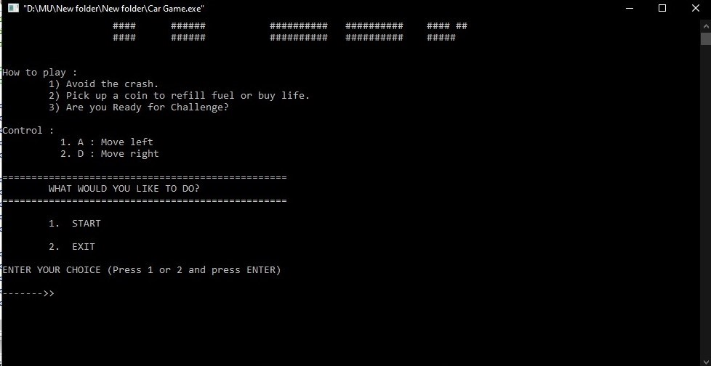

1. เราสามารถบังคับตัวรถได้ด้วยการกดปุ่ม A และ D เพื่อหลบซ้าย ขวา
2. หลบเลี่ยงการชนกับรถคันอื่นที่วื่งมาและคอยเก็บเหรียญ เพื่อใช้เติมน้ำมันที่ลดลงเรื่อยๆ เหรียญที่เก็บได้มีค่า 10หน่วย ต่อหนึ่งเหรียญ ในการเติมน้ำมันหนึ่งครั้งจะใช้ทั้งหมด 50หน่วย โดยจะเติมน้ำมันได้ ครั้งละ 5% ด้วยการกด R

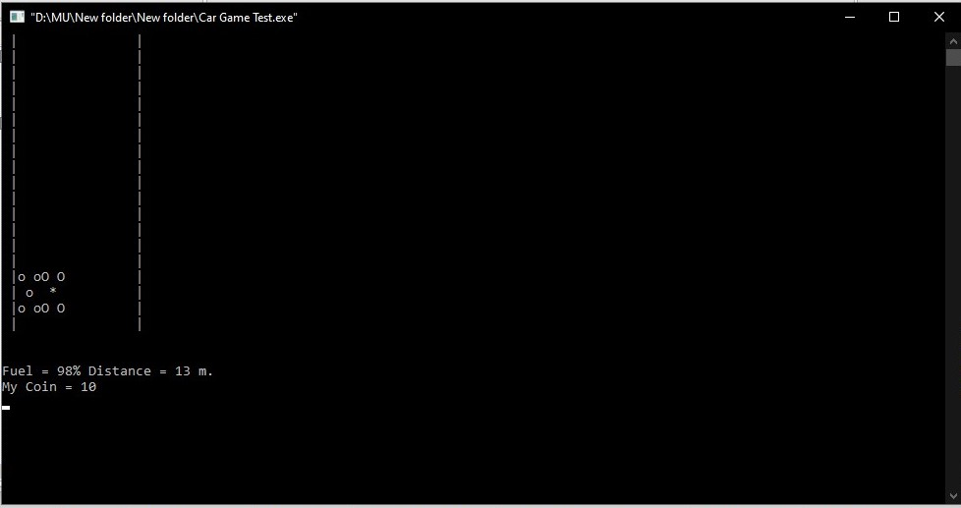

1. เมื่อน้ำมันหมดหรือรถชน จะเข้าสู่ส่วนสรุปคะแนน ถ้ามีเหรียญที่เก็บได้มากกว่า 50หน่วย ระบบจะถามว่าเล่นต่อไหม โดยให้พิมพ์ Y or N หรือหากมีเหรียญไม่ถึง 50หน่วย ให้พิมพ์ k เพื่อไปดูคะแนน

